 |  | АСТАНА-ЕЛІМІЗДІҢ МАҚТАНЫШЫ
 |  | Мұғалімніңаты-жөні: Жумабекова.А.Т.
Ұзақ мерзімдіжоспардыңтарауы: |  | Қатысқандар: 15 |  | Қатыспағандар:0
Күні: | Астана – Еліміздің мақтанышы
Осы сабақта қол жеткізілетін оқу мақсаттары (оқу бағдарламасына сілтеме) | 6.2.6.1.Тірек сөздерге сүйеніп ,сюжетті суреттердің желісі бойынша әңгіме құрастыру.
Сабақтыңмақсаты | 1. Тірек сөздер арқылы және сюжетті суреттердің желісі бойынша әңгіме құрастырады..
Бағалау критерийі | - Сюжетті суреттердің желісі бойынша әңгіме құрастыра алады
Тілдік мақсаттар | Айтылым, тірек сөздер,суреттер
Құндылықтарға баулу | Мәңгілік Ел Бағдарлама бойынша ұлттық құндылықтарды сақтау
Пәнаралықбайланыс | География,сурет өнері,әдебиет
Тақырып бойынша алдыңғы білім | Қайталау сабағы

Сабақбарысы
Сабақтыңжоспарланғанкезеңдері | Сабақтағыжоспарланғанжаттығутүрлері |  |  |  | Ресурстар
Сабақтың басы  (3 мин) | Психологиялық ахуал тудыру  «Алақан»  Оқушылар бір – біріне қарама қарсы тұрып, көрсетілген тапсырмаларды орындайды.  1. Жасыл түсті алақанды көрсеткенде бір –біріне қол беріп, амандасады.  2. Сары түсті көрсеткенде құшақтасып амандасады.  3. Көк түсті көрсеткенде қол бұлғап      «Иллюстрация әдісі»  Қала көріністерінің суреттері бейнеленген пазлдар беріледі. Пазлдарды құрастырып, 3 топқа бөлініңдер  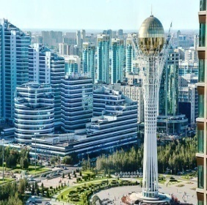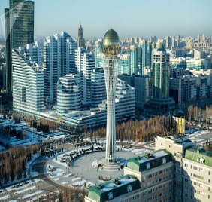  Суреттерге қарап, сабақтың тақырыбын анықтаңдр  - Сонымен балалар, бүгінгі сабақтың тақырыбы қандай деп ойлайсыздар? |  |  |  | https://www.google.com  https://www.google.com
Сабақтың ортасы  5 мин  (5мин +3) | Айтылым алды тапсырма.  «Графикалық органайзер» әдісі арқылы сөйлем құрастырады  Сөз тіркесі  Анықтамасы  (Орталық, саяси, атақты, бизнес орталықтары, қазақ елі, мәдени)  ҚБ: Дескриптор  «Бас бармақ» - Сөз тіркесін құрайды;  - Сөйлем құрастырады.    2 тапсырма: Қабілеті жоғары оқушылар  Мәтіннен Астана тақырыбына қатысты тірек сөздерді тауып «Хикая картасы» әдісі арқылы суреттер бойынша әңгіме құрастырады.  Астанада дүние жүзілік стандартқа сай үлкен ғимараттар салынуда. Біздің Астанамызға көптеген қалалардан адамдар ресми сапарларға келеді. «Әсіресе жаздың күндері іс сапарларға, қонаққа келген адамдардың фотоапаратпен Астананы суретке түсіріп жүргенін көруге болады. Әсіресе кешкі Астананы. Осы он жыл ішінде Астана гүлденіп, жайдары, меймандос, ең тартымды қалаға айналды. Астана Қазақстан халықтарын біріктіреді және алға дамуға ұмтырылдырады. Астанада 100 – ден астам ұлт жасайды. Астана біздің Отанымыздың Тәуелсіздігін растайды және президентіміздің Н.Ә.Назарбаев айтқандай: «Халықтардың достығы, бір-бірін түсінуі, ынтымақтастығы – Астананың және жаңа Қазақстанның негізін құрайды!»  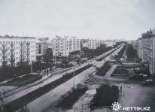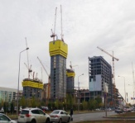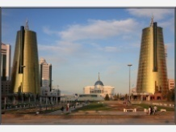  Қолдауды қажет оқушылар  «Берілген тірек сөздер» арқылы оқушылар әңгіме құрастырады  Қажетті сөздер: Орталық, табиғаты, астанасы, саяси ғимараттар, ЭКСПО көрмесі  Айтылымнан кейінгі тапсырма  «Репортер» әдісі әр топтағы балалар төмендегідей бөлінеді:  Репортер - өз пікірін айтйды  Журналист – өз ойын дәлелдейді  Диктор – мысалдар келтіреді  Тыңдаушылар – өз ойларын қорытындайды   |  |  |  | https://www.google.com  https://www.zharar.com  https://www.google.com  https://www.google.com
  ҚБ:  «Смайлик» 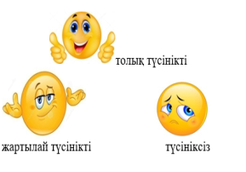 | Дескриптор  -Қатысты тірек сөздерді тауып әңгіме құрастыру
  ҚБ:  «Бас бармақ» | Дескриптор  -Берілген тірек сөздерді арқылы әңгіме құрастырады
  ҚБ:  «Екі жұлдыз, бір тілек»   | Дескриптор  -тақырып бойынша пікірлейді,дәлелдейді, ,қорытындылайды
Сабақтың соңы  2 мин | «Үш қадамды сұхбат» әдісі бойынша әртоптан бір оқушыдан шығып диалогке түседі  «Мадақтау сендвич» әдісі арқылы  1 бөлік – позитивті комментарий не ұнады..  2 бөлік – сындарлы сын, нені жақсарту керек..
Саралау |  |  | Бағалау | Денсаулық және қауіпсіздік техникасын сақтау
Қысқа мерзімді жоспар құру барысында оқу мақсаттарына сай сабақ мақсатын тиімді құра білдім. Тапсырмаларды оқу мақсаты мен бағалау критериді басшылыққа алып құрдым. Сараланған тапсырмаларды сабақ барысында жүзеге асыра алдым. Сабақ барысында әдіс – тәсілдерді оқушылар қажеттілігіне қарай өзгерту керек екендігін түсіндім. Т Дискрипторлар құру кезінде нақтылығына назар аудару керектігін ұғындым. «Үш қадамды» әдісі бойынша рефлексия жүргізілді. |  |  | Сабақ барысында әр тапсырманы орындап болғаннан кейін қалыптастырушы бағалау әдістері «Қошемет», «Бас бармақ», «екі жұлдыз, бір тілек», «Смайлик» арқылы оқушылардың алған білімдерін бағалап отырдым. | Денсаулық сақтау мақсатында сергіту жаттығуларды оқушыларға орындатқыздым  Қауіпсіздік техникасы ережелерін сақталуын сабақ барысында үнемі қадағалап отырдым
Сабақ бойынша рефлексия  Сабақ мақсаттары немесе оқу мақсаттары шынайы, қолжетімді болды ма?  Барлық оқушылар оқу мақсатына қол жеткізді ме? Егер оқушылар оқу мақсатына жетпеген болса, неліктен деп ойлайсыз? Сабақта саралау дұрыс жүргізілді ме?  Сабақ кезеңдерінде уақытты тиімді пайдаландыңыз ба? Сабақ жоспарынан ауытқулар болды ма және неліктен? |  | Менің ойымша сабақтың оқу мақсатына жетемін. Себебі тапсырмалар оқушылардың ерекшелігіне сәйкес құрастырылды. Жұптық, топтық жұмыстар ұйымдастырылады. Сонымен қатар оқу мақсатына жету үшін тиімді әдіс – тәсілдерін қолданамын, олар «Алақан», «Иллюстрация», «Графикалық органайзер», «Хикаят картасы «Бір – бірің тыңдау», «Репортер», «Үш қадамды сұхбат» «Мадақтау сендвич». Менің ойымша жоспарланған тапсырмаларын сараланып жақсы деңгейде өткізіледі. Әр тапсырма белгілі уақыт көлемінде орындалып өтеді. Сонымен қатар сабақты жоспарлау кезіңде тренердің, әріптестердің пікірлерімен кері байланыс жүргізіп, тапсырмаларды оқушылардың деңгейлеріне саралап дайындау керектігін түсіндім.

